4. Feladat (10 pont)
Az $m_{1}$ tömegű hasábot adott $a_{1}$gyorsulással akarjuk mozgatni a vízszintes érdes talajon. Adott mennyiségek:
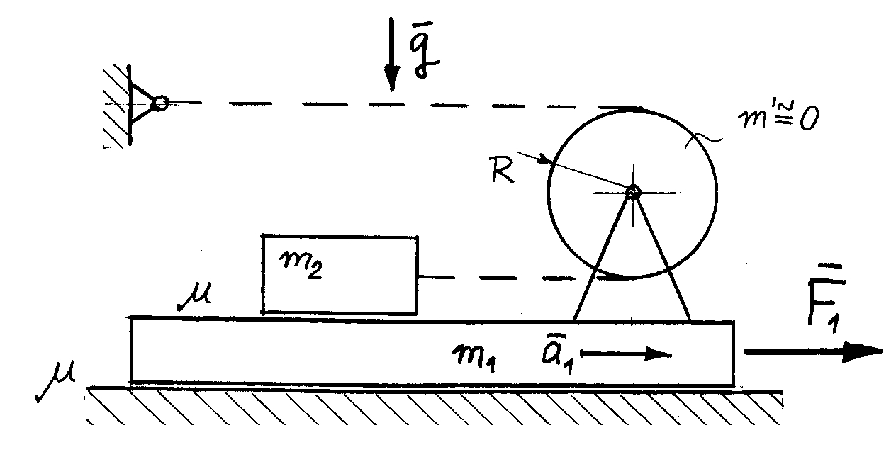
$$m_{1}=\text{30} \text{kg} , m_{2}=6 \text{kg}, μ=0\text{.}2 , a_{1}=1\text{.}2\frac{m}{s^{2}} \text{.}$$

- Határozza meg az ehhez szükséges$F_{1}$ vonóerőt.
- Számítsa ki a kötélben ébredő erő értékét.

5. Feladat (20 pont)
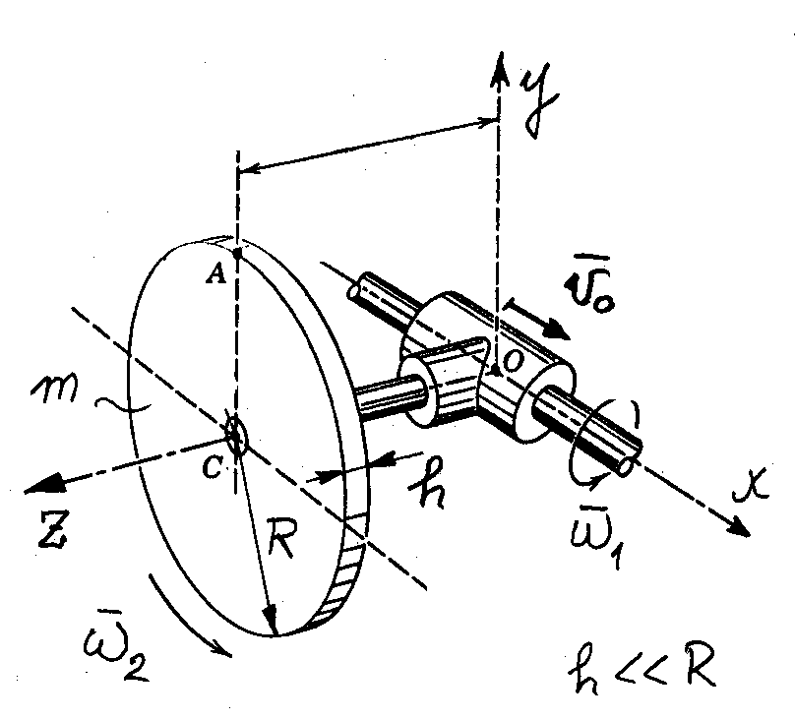
Az m tömegű, homogén tömegeloszlású tárcsa a z tengellyel pillanatnyilag párhuzamos$O−C$ tengely körül$ω_{2}$szögsebességgel forog. A tengelyt tartó csúszka $v_{0}$állandó sebességgel mozog az x tengely irányában, miközben $ω_{1}$szögsebességgel forog is az x tengely körül.
Adott mennyiségek:

$\begin{aligned}ω_{1}=\text{10} \frac{1}{s} , ω_{2}=\text{60} \frac{1}{s} , v_{0}=5 \frac{m}{s}, \\ l=0\text{.}4 m , R=0\text{.}3 m , m=6 \text{kg} \text{.} \end{aligned}$

- Határozza meg a tárcsa pillanatnyi$I$lendületét.
- Határozza meg a tárcsa C pontra számított pillanatnyi $Π_{C}$ perdületvektorát.
- Számítsa ki a test mozgási energiáját.
- Írja fel az $\left[I,Π_{C}\right]$ impulzusvektor-rendszer centrális egyenesének egyenletét a megadott koordinátarendszerben.

